一次性创业扶持补贴申报流程

一、文件依据
根据桂政发﹝2017﹞48号文件规定制定该流程。
二、申报条件
（一）创办者为就业困难人员、毕业5年内的高校毕业生，可以是市场主体的法定代表人，也可以是实际控制人；
（二）市场主体在桂林市内完成工商、税务登记，且新创办的各类市场主体的开办地在桂林市雁山区辖区范围内，有固定经营场所，正常经营6个月以上，且申请奖补时仍在经营的；
（三）创办者为首次创业。
三、补贴金额
成功经营满6个月按5000元/户的标准给予一次性创业扶持补贴。
四、申请材料
（一）桂林市一次性创业扶持补贴申请表（一式三份）；
（二）法定代表人或实际控制人户口簿、身份证原件及复印件（核原件、收复印件）；
（三）《就业失业登记证》或《就业创业证》复印件；
（四）毕业证复印件；（属于毕业5内高校毕业生人员提供）；
（五）营业执照（副本）原件及复印件（核原件、收复印件）；
（六）近6个月经营记录（开户银行流水单、购销票据、纳税单据等均可）复印件。
五、办理流程

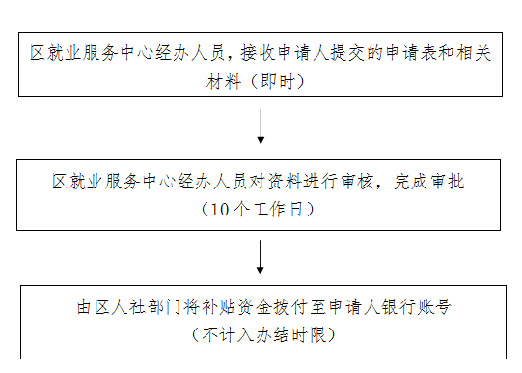

六、办理时限
办理时限：10个工作日（不含补贴资金拨款时限）。
七、办理地点
现场办理：桂林市雁山区雁中路18号政务服务中心4楼405室。
八、咨询方式
联系电话：0773-3550296。

桂林市一次性创业扶持补贴申请表
申请人姓名 |  |  | □ 法定代表人  □ 实际控制人 | 性 别 |  | 年 龄
身份证号 |  |  |  | 注册企业名称
联系电话 |  |  |  | 人员类别 | □ 就业困难人员  □ 毕业5年内高校毕业生
统一社会信用代码证号 |  |  |  | 注册时间
经营场所  地址 |  |  |  |  |  | 是否首次创业 | □ 是  □ 否
开户银行 |  |  |  | 账号
本人承诺提供的创业材料真实有效，如提供材料不实，本人愿意承担相关法律责任。

申请人签字（企业盖章）： 年 月 日
区人力资源和社会保障局  审核意见 |  | 经审核，同意拨付该企业一次性创业扶持补贴5000元  （盖章）  年 月 日

